Санкт-Петербургский национально исследовательский университет

информационных технологий, механики и оптики

Факультет программной инженерии и компьютерной техники



**Лабораторная работа №1 по Основам Профессиональной Деятельности**

**«Основные команды ОС семейства UNIX»**

Вариант №1201

Выполнил: Балтабаев Дамир Темиржанович

Группа: P3112

Преподаватели: Гаврилов Антон Валерьевич

Николаев Владимир Вячеславович

г. Санкт-Петербург

2020

**Задание**

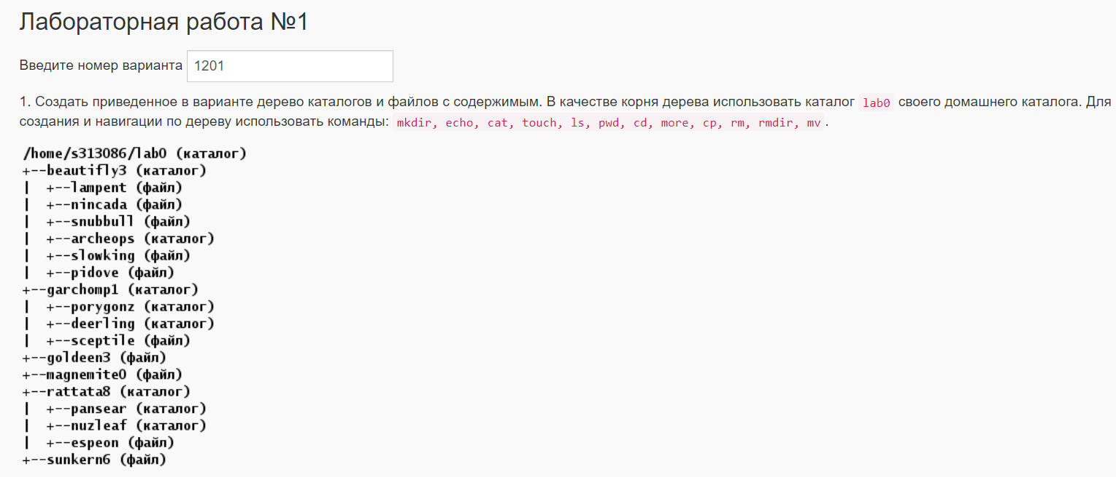

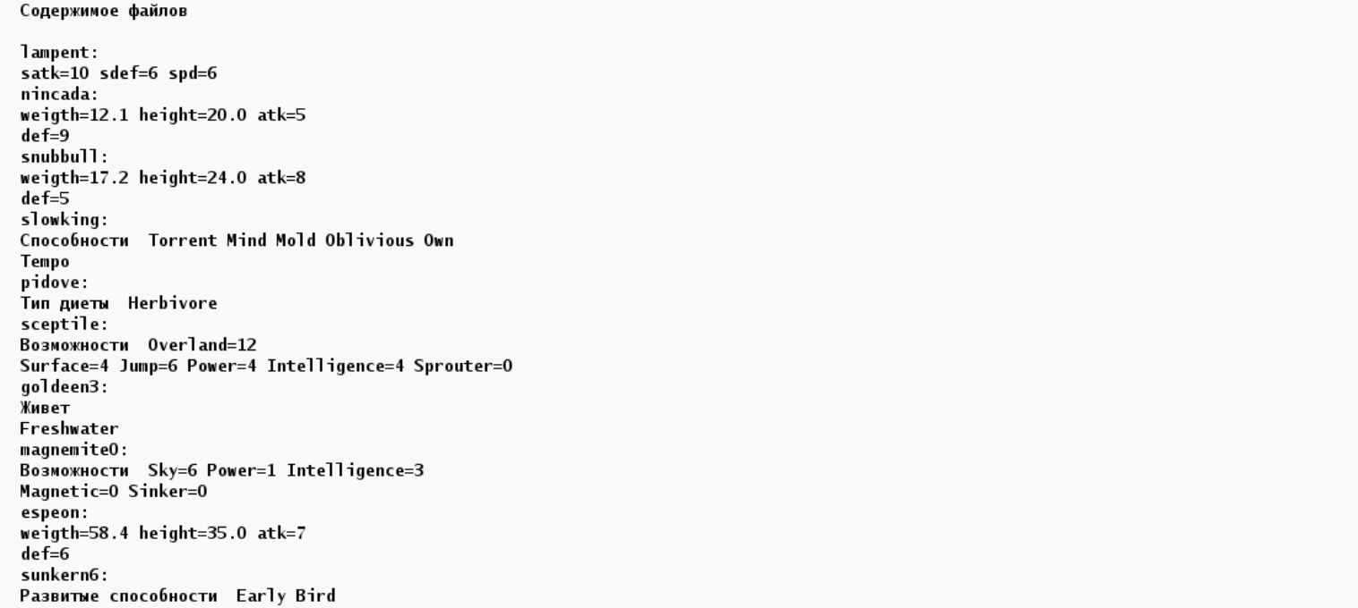

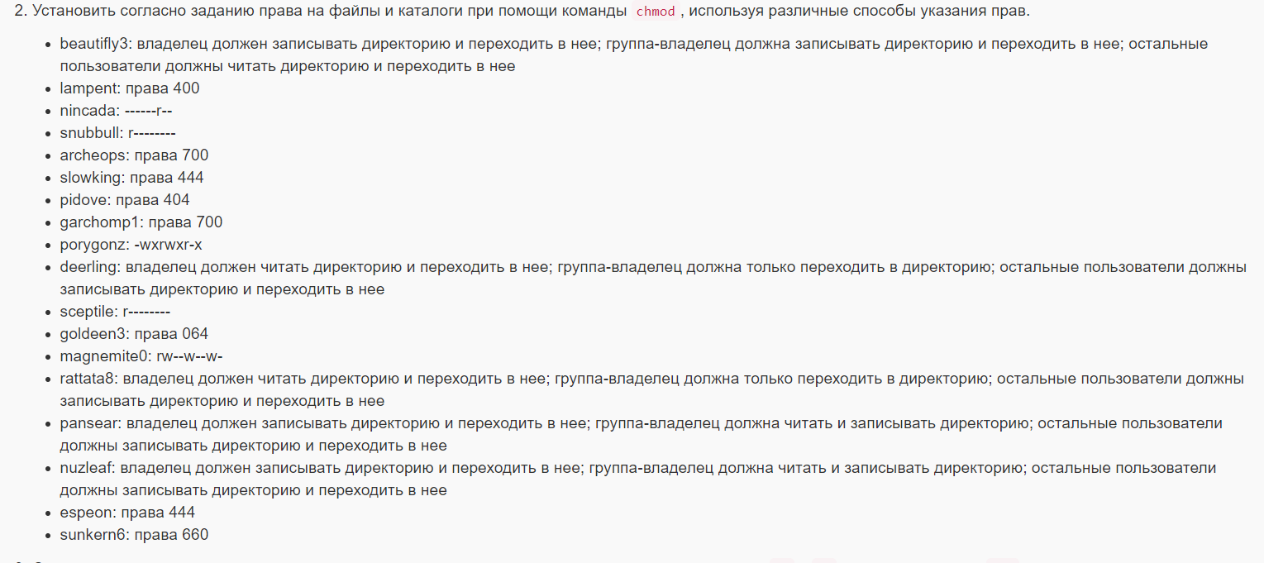

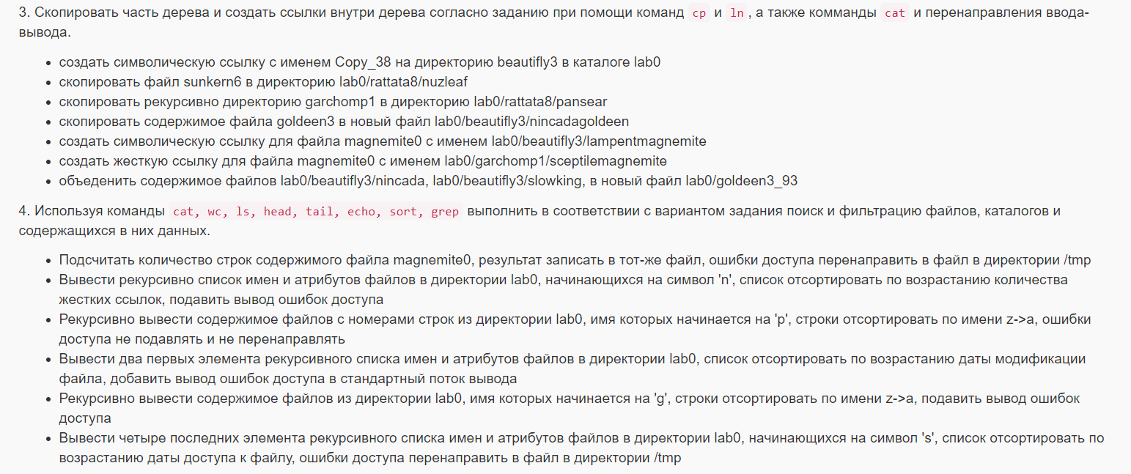

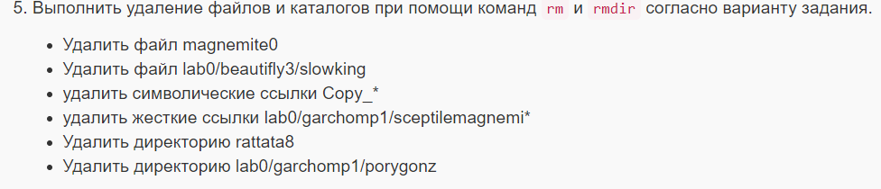

**Скрипт (задание №1):**

mkdir lab0

cd lab0

mkdir beautifly3

cd beautifly3

echo "satk=10 sdef=6 spd=6" > lampent

echo "weigth=12.1 height=20.0 atk=5 \ndef=9" > nincada

echo "weigth=17.2 height=24.0 atk=8 \ndef=5" > snubbull

mkdir archeops

echo "Способности Torrent Mind Mold Oblivious Own\nTempo" > slowking

echo "Тип диеты Herbivore" > pidove

cd ..

mkdir garchomp1

cd garchomp1

mkdir porygonz

mkdir deerling

echo "Возможности Overland=12\nSurface=4 Jump=6 Power=4 Intelligence=4 Sprouter=0" > sceptile

cd ..

echo "Живет\nFreshwater" > goldeen3

echo "Возможности Sky=6 Power=1 Intelligence=3\nMagnetic=0 Sinker=0" > magnemite0

mkdir rattata8

cd rattata8

mkdir pansear

mkdir nuzleaf

echo "weigth=58.4 height=35.0 atk=7\ndef=6" > espeon

cd ..

echo "Развитые способности Early Bird" > sunkern6

**Скрипт (задание №2):**

chmod ug=wx,o=rx lab0/beautifly3

chmod 400 lab0/beautifly3/lampent

chmod ug-rwx,o=r lab0/beautifly3/nincada

chmod u=r,go-rwx lab0/beautifly3/snubbull

chmod 700 lab0/beautifly3/archeops

chmod 444 lab0/beautifly3/slowking

chmod 404 lab0/beautifly3/pidove

chmod 700 lab0/garchomp1

chmod u=wx,g=rwx,o=rx lab0/garchomp1/porygonz

chmod u=rx,g=x,o=wx lab0/garchomp1/deerling

chmod u=r,go-rwx lab0/garchomp1/sceptile

chmod 064 lab0/goldeen3

chmod u=rw,go=w lab0/magnemite0

chmod u=rx,g=x,o=wx lab0/rattata8

chmod u=wx,g=rw,o=wx lab0/rattata8/pansear

chmod u=wx,g=rw,o=wx lab0/rattata8/nuzleaf

chmod 444 lab0/rattata8/espeon

chmod 660 lab0/sunkern6

**Скрипт (задание №3):**

1) ln -s lab0/beautifly3 lab0/Copy_38

2) cp lab0/sunkern6 lab0/rattata8/nuzleaf/

3) cp -R lab0/garchomp1 lab0/rattata8/pansear/

Ошибка: cp: lab0/garchomp1/porygonz: Permission denied

Исправление: chmod 400 lab0/garchomp1/porygonz

Возвращение исходных прав: chmod 375 lab0/garchomp1/porygonz

4) cat lab0/goldeen3 > lab0/beautifly3/nincadagoldeen

Ошибка: cat: cannot open lab0/goldeen3

Исправление: chmod 400 lab0/goldeen3

Возвращение исходных прав: chmod 064 lab0/goldeen3

5) ln -s /home/s313086/lab0/magnemite0 lab0/beautifly3/lampentmagnemite

6) ln /home/s313086/lab0/magnemite0 lab0/garchomp1/sceptilemagnemite

7) cat lab0/beautifly3/nincada lab0/beautifly3/slowking > lab0/goldeen3_93

Ошибка: cat: cannot open lab0/beautifly3/nincada

Исправление: chmod 400 lab0/beautifly3/nincada

Возвращение исходных прав: chmod 004 lab0/beautifly3/nincada

**Иерархия файлов:**

lab0:

total 18

d-wx-wxr-x 3 s313086 studs 10 окт. 4 15:06 beautifly3

lrwxrwxrwx 1 s313086 studs 15 окт. 4 15:06 Copy_38 -> lab0/beautifly3

drwx------ 4 s313086 studs 6 окт. 4 15:06 garchomp1

----rw-r-- 1 s313086 studs 22 окт. 4 15:06 goldeen3

-rw-r--r-- 1 s313086 studs 99 окт. 4 15:06 goldeen3_93

-rw--w--w- 2 s313086 studs 73 окт. 4 15:06 magnemite0

dr-x--x-wx 4 s313086 studs 5 окт. 4 15:06 rattata8

-rw-rw---- 1 s313086 studs 52 окт. 4 15:06 sunkern6

lab0/beautifly3:

lab0/beautifly3: Permission denied

total 18

lab0/garchomp1:

total 10

dr-x--x-wx 2 s313086 studs 2 окт. 4 15:06 deerling

d-wxrwxr-x 2 s313086 studs 2 окт. 4 15:06 porygonz

-r-------- 1 s313086 studs 87 окт. 4 15:06 sceptile

-rw--w--w- 2 s313086 studs 73 окт. 4 15:06 sceptilemagnemite

lab0/garchomp1/deerling:

total 0

lab0/garchomp1/porygonz:

lab0/garchomp1/porygonz: Permission denied

total 0

lab0/rattata8:

total 8

-r--r--r-- 1 s313086 studs 36 окт. 4 15:06 espeon

d-wxrw--wx 2 s313086 studs 3 окт. 4 15:06 nuzleaf

d-wxrw--wx 3 s313086 studs 3 окт. 4 15:06 pansear

lab0/rattata8/nuzleaf:

lab0/rattata8/nuzleaf: Permission denied

total 8

lab0/rattata8/pansear:

lab0/rattata8/pansear: Permission denied

total 8

**Скрипт (задание №4):**

1) Ввод:

wc -l < lab0/magnemite0 >> lab0/magnemite0 2>/tmp/musor

Вывод:

magnemite0(до): magnemite0(после):

Возможности Sky=6 Power=1 Intelligence=3 Возможности Sky=6 Power=1 Intelligence=3

Magnetic=0 Sinker=0 Magnetic=0 Sinker=0

2

2) Ввод:

ls -lR */n* */*/n* 2>/dev/null | grep "^-" | sort -n -k 2

Вывод:

-rw-rw---- 1 s313086 studs 52 окт. 4 15:06 lab0/sunkern6

-r-------- 1 s313086 studs 87 окт. 4 15:06 lab0/garchomp1/sceptile

-rw--w--w- 2 s313086 studs 82 окт. 4 15:18 lab0/garchomp1/sceptilemagnemite

3) Ввод:

cat -n */p* */*/p* | sort -r

Вывод:

cat: cannot open */p*

cat: cannot open lab0/garchomp1/porygonz

cat: cannot open lab0/rattata8/pansear

4) Ввод:

ls -lR lab0 2>&1 | grep "^-" | head -2 | sort -k 7

Вывод:

----rw-r-- 1 s313086 studs 22 окт. 4 15:06 goldeen3

-rw-r--r-- 1 s313086 studs 99 окт. 4 15:06 goldeen3_93

5) Ввод:

cat */g* */*/g* 2>/dev/null | sort -r

Вывод:

Способности Torrent Mind Mold Oblivious Own

weigth=12.1 height=20.0 atk=5

Tempo

def=9

6) Ввод:

ls -lR lab0 2> /tmp/musor | grep "^-" | grep "[0-9][0-9]:[0-9][0-9] s" | tail -4 | sort -k 6

Вывод:

-r-------- 1 s313086 studs 87 окт. 4 15:06 sceptile

-rw-rw---- 1 s313086 studs 52 окт. 4 15:06 sunkern6

-rw--w--w- 2 s313086 studs 82 окт. 4 15:18 sceptilemagnemite

**Скрипт (задание №5):**

1. rm lab0/magnemite0
2. rm -f lab0/beautifly3/slowking
3. rm lab0/Copy_*
4. rm lab0/garchomp1/sceptilemagnemi*
5. rm -Rf lab0/rattata8

Ошибка:

rm: cannot read directory lab0/rattata8/pansear: Permission denied

rm: cannot read directory lab0/rattata8/nuzleaf: Permission denied

rm: Unable to remove directory lab0/rattata8: File exists

Исправление: chmod -R u=rwx lab0/rattata8

1. rmdir lab0/garchomp1/porygonz

**Вывод**

В процессе выполнения лабораторной работы я научился пользоваться файловой системой UNIX, создавать и просматривать файлы, выдавать права файлам и директориям и другим командам UNIX, которые пригодятся мне в дальнейшем.